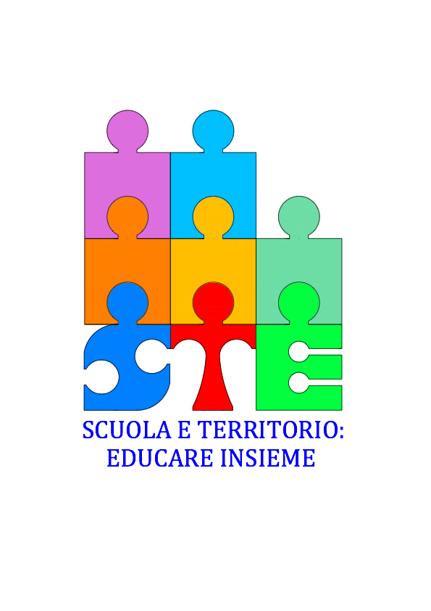

**ALLE SCUOLE DELLA RETE “SCUOLA E TERRITORIO: EDUCARE INSIEME “**

**Oggetto: PROGETTO SCUOLA PER GENITORI ED EDUCATORI**

**Circolare n.**

**Si comunica che il prossimo mercoledì 15 febbraio 2017 , alle ore 20.45, presso la Scuola Media Verdi, si terrà il momento formativo:**

***“Leggere per Crescere”:***  
***il valore della Lettura dall’ Infanzia all’Adolescenza***

**Si ricorda che al termine dell’incontro di Rete sarà possibile richiedere un attestato di partecipazione valido ai fini dell’Aggiornamento.**

**La Coordinatrice Prof.ssa Daniela Galletta**